**Сушко (Дышлёнок) Розалия (Suszkowna Rozalia)**

10.11.1812 – венчание молодых Дышлёнка Сялюты с деревни Нивки и Сушко Розалии с деревни Недаль (НИАБ 136-13-920, л.18об, №7/1812-б (ориг)).

**НИАБ 136-13-920** Лист 18об. **Метрическая запись №7/1812-б (ориг).**

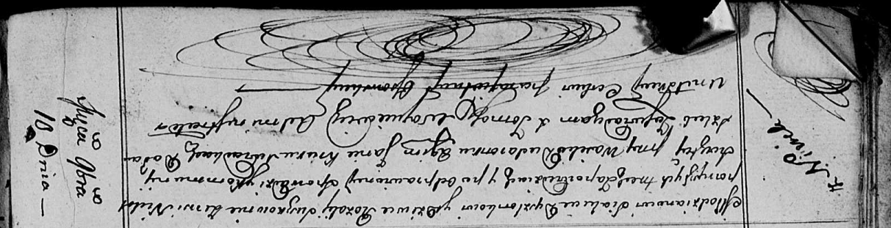

Осовская Покровская церковь. 10 ноября 1812 года. Запись о венчании.

Dyszlonak Sialuta – жених, молодой, с деревни Нивки.

Suszkowna Rozalia – невеста, девка: Сушко Розалия, с деревни Недаль.

Dudaronek Wasil – свидетель.

Kruk Jan – свидетель.

Woyniewicz Tomasz – ксёндз.